Название работы

«В нашей школе был госпиталь»
(по материалам архива
военно-медицинских документов)

Автор работы: Архипов Тимофей Андреевич

г. Волхов
2023 год

В истории нашей школы много неизвестных страниц. Долгие годы считалось, что во время Великой Отечественной войны в школе (тогда № 38 Кировской железной дороги) был госпиталь. Об этом написано в воспоминаниях 1-го секретаря горкома ВКПб Н.И. Матвеева из фондов музея истории г. Волхова. В них и упомянут ППГ 816, место - школа 38, начальник - Штейн. Об этом напоминает и мемориальная доска в память о ППГ 816 54-й армии, установленная в 2006 г. у входа в школу.

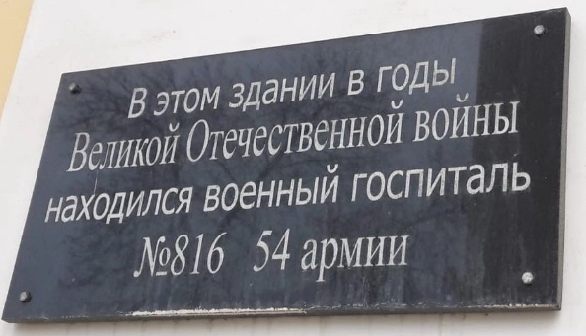

Имелись также воспоминания ветеранов, что в 1942 г. госпиталь с концертом посетила К.И. Шульженко, и там родилась фронтовая песня "Синий платочек". Но неизвестен был ни время нахождения госпиталя в стенах школы, ни фамилии врачей и медсестер.
В 2017 году выпускник нашей школы 1980 года Нефедов Дмитрий Георгиевич проводил исследования в Архиве военно-медицинских документов - филиале ЦАМО в Санкт-Петербурге.
Он поделился с нами своими находками. После этого стала ясна страница школьной истории. Теперь мы, экскурсоводы нашего школьного музея, используем эти архивные материалы на музейных уроках, экскурсиях, рассказываем о них ученикам школы и гостям музея.
Остановлюсь подробнее на том, что нашлось в архиве.
По данным с учётной карточки:
Полевой подвижный госпиталь 816 54 Армии сформирован с 05.08. по 05.09.41 в Московском военном округе в г. Наро-Фоминск. Специализация – терапевтический на 200 коек.
Дислокация:
- Волхов, школа № 38 с 23.09.41 по 06.11.41 г.;
- Старая Ладога, Горка, Будаевщина, Сватковщина, Усадище, Кумин Бор (ОПП обогревательно-питательный пункт), Мурово (ДКР дорожно-комендантская рота);
- Волхов, РУ №2 с 28.12.41 по 05.05.1942 г.;
- Лес восточнее ст. Лесная (ю-з Волховстроя) в р-не Восточные бараки с 10.05.1942 по 15.01.1944 г.
Расформирован 25.11.44 г. в мест. Малпил восточнее Риги.
Медсостав (врачи) на октябрь 1941 г.:
Начальник военврач 1 ранга Штейн-Бернштейн Моисей Вигдорович (Михаил Викторович).
Начмед, в/вр. 1 р. Флеров Анатолий Евлампиевич.
Начмед Евдокимов.
Ст. ординатор Ерохина.
Ординатор Покровская.
Ст. ординатор, в/вр. 2 р. Виноградов Николай Николаевич.
Ординатор, зав. отделением, в/вр. 3 р. Жильцова Екатерина Феофановна.
Ординатор, в/вр. 3 р. Чижик Максим Дмитриевич.
Военком ст. батальонный комиссар С. Мозгов, с 02.42 г. - Хилькевич Андрей Васильевич.
Штатный состав на 01.02.1942 г. - 76 чел.

Начальник 816ППГ военврач 1 ранга Штейн-Бернштейн Моисей Вигдорович (Михаил Викторович) 1897 г.р. - кадровый военный, участник гражданской войны на деникинском и белопольском фронтах, квалифицированный невропатолог. Раз в месяц он составлял подробный отчёт с анализом обстановки, и сухим армейским языком описывал драматические события, происходившие на нашем участке битвы за Ленинград.
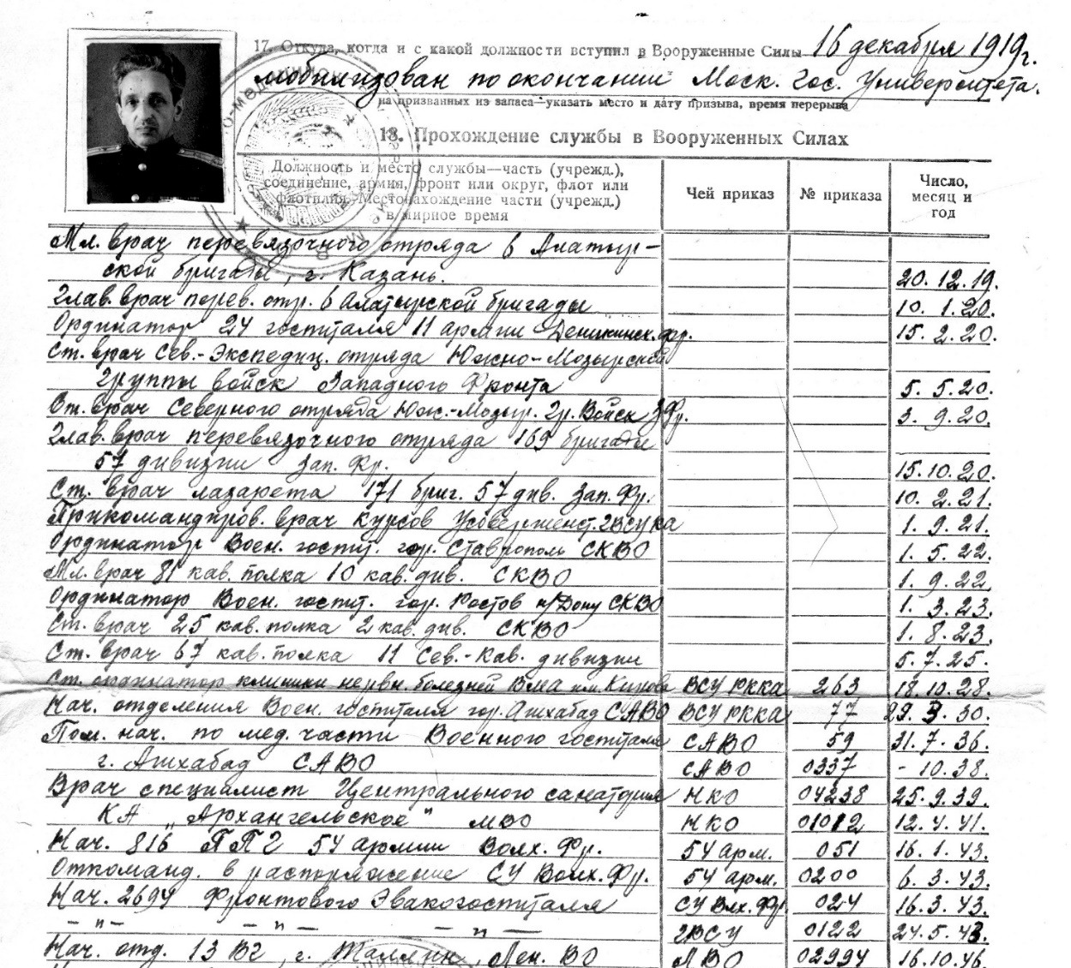

Выдержки из отчета о работе ППГ-816 за период с 23 сентября 1941 года по 1 июля 1942 года:
Медико-санитарный раздел
ППГ-816 начал свою работу как специализированный терапевтический госпиталь с 23 сентября 1941 года, будучи дислоцирован в гор. Волхове в помещении средней школы № 38, (к тому времени находилась в эвакуации. Прим. автора) ...Это здание для своего использования потребовало от нас известных затрат. Подвал, в котором расположена котельная, до потолка был залит водой, воду машиной пришлось откачивать, канализация и уборные с умывальниками не действовали, их нужно было ремонтировать, окна оборудовать светомаскировочным материалом. Сейчас всё это оборудовано, в палатах …температура доходит до 22⁰. Кухня оборудована во дворе, для чего у нас построен навес и в землю врыто 8 котлов. Среди поступивших больных отмечены случаи завшивления. Это обстоятельство заставило нас организовать собственную обмывочную, и все без исключения б-е подвергались обязательной санобработке, собственные вещи их дезинфицируются в камере городского санпропускника. Без этой обработки больные не эвакуируются. Обмывочная устроена по типу бани, б-е моются в ней в тазах.
Мы не имели возможности пока организовать стирку собственного белья б-х и не имели резервного фонда обмена грязного белья…Госпиталь оборудован 105 кроватями на сетках и 95 носилках, все б-е обеспечены бельём, а сейчас договорились с прачечной Коммунхоза стирать нам ежедневно до 100 кг белья. В г-ле отведена палата для начсостава, изолятор для тяжёлых и умирающих, изолятор для инф. больных … Простейшие лаб. анализы делает ст. лаборант г-ля в жел-дор. поликлинике, пока основная масса её имущества не эвакуирована из Волхова… В г-ль прибывает большое к-во возвращающихся из вражеского окружения больных с алиментарными отёками, резким общим истощением. Всем им необходимо давать витамин "С" - его мы на базе не имеем. Плохо обстоит дело с хинином. Случаи комариной малярии требуют его применения. На складе отсутствуют…необходимые препараты (терпин-гидрат, танальбин, ипекуана, дигиталис и проч.)
К этому времени санитарно-тактическая обстановка на нашем участке 54 Армии складывалась следующим образом: правый фланг от Ладожского озера до ст. Назия, левый – Кириши - Андреево. Центр - огромное болото, в котором в сентябре месяце операции почти не велись. С обоих флангов больные эвакуировались двумя путями: по железной дороге и по шоссе - автобусами. На обоих флангах длина пути примерно была одинакова - 70-75 клм по шоссе, такую же длину пути мы имели и по жел. дороге. На правом фланге больные с переднего края доставлялись по большаку на ст. Жихарево /16 клм./, затем летучкой по железной дороге направлялись в Волхов. На левом фланге больные с переднего края доставлялись на ст. Андреево /12 клм/ затем летучкой по жел. дороге направлялись также в Волхов. Госпиталь был размещен в 2-х этажном каменном здании, имевшем водопровод, центральное отопление.
В первых числах ноября в связи с начавшимся вражеским наступлением в направлении к Тихвину, госпиталь передислоцировался в Ст. Ладогу, затем перешёл на восточный берег реки Волхова, работал в деревнях Будаевщина, Сватковщина, а с постройкой трассы через болото и лес с выходом ее на жел. дорогу значительно восточнее Тихвина, после того, как последний был занят немецкими фашистами - ППГ передислоцировался на эту трассу, расположившись в дер. Усадище.
19 декабря Тихвин был взят нашими войсками, и враг стал поспешно отступать.
К 1 января 1942 г. ППГ передислоцировался снова в Волхов, снова расположился в 2-х этажном здании, но уже ДРУГОЙ школы
Проработав здесь до 4 мая, он 6 мая передислоцировался в лес в район восточных бараков, где и работает в палатках до сих пор.
Медсоставом госпиталь был всегда укомплектован полностью. Имевшиеся по приезде на фронт 2 хирурга были откомандированы и заменены терапевтами, имевшими достаточно солидный стаж врачебной работы. Что касается сестер, то в массе своей, это были молодые, малоопытные работники, по большей части из детских учреждений. Врачи, взятые из гражданского ведомства, с достаточными трудностями осваивали все требования военной службы, причем, на это понадобилось несколько месяцев.
Медсестры, как работники более молодые, быстрее освоились с военной службой.
Весь начсостав был представлен к присвоению очередных военных званий. К правительственным наградам было представлено 9 чел., из них награждены медалями "ЗА БОЕВЫЕ ЗАСЛУГИ" 7 чел. Подготовка личного состава идет по трем направлениям: спецподготовка, боевая подготовка, политподготовка. Занятия ведутся регулярно, в отношении спецподгтовки май и июнь были насыщены вопросами по СХЗ/клиника и лечение пораженных БОВ (боевые отравляющие вещества)
Медхозсанимуществом госпиталь был обеспечен полностью, снабжение шло достаточно регулярно со склада Армии /белье нательное, постельное, одеяла байковые, меховые, халаты, туфли и пр./
До 5 мая мы держали больных на койках, имевшиеся у нас носилки не использовались. В связи с этим 170 носилок из 250 были переданы в Медсанбаты. С передислокацией ППГ в лес 6 мая мы пополнили свой носилочный фонд снова до 250 шт., одновременно получив в Санотделе 6 ДПМ палаток и 9 ППМ.
Консервированную кровь госпиталь получал в одном из хирургических госпиталей, получено всего 7 литров, израсходовало для переливания 3 литра и внутреннего употребления 4 литра. Внутренним употреблением наряду с применением инсулина мы пытались воздействовать на белковый обмен у больных, страдавших кахектической формой алиментарной дистрофии. Заметных результатов мы не достигали и этот вид лечения прекратили.
… средства против отморожения мы применяли лишь при эвакуации отепленных больных, в том числе для этих целей было получено 400 шт. химгрелок. из них 210 израсходовано/часть не возвращена при эвакуации больных/.
Эвакуация больных из госпиталя в период дислокации его в Волхове по 7 ноября 1941 г. и с 1 января по 4 мая 1942 года шла летучками и В.С.П. (военно-санитарный поезд) в госпитальную базу на Вологду. Поезда были соответствующим образом обеспечены. В период нахождения в полумешке с оставлением нашими войсками Тихвина и наступления немецко-фашистских войск на Волхов /с 7 ноября до второй половины декабря 1941 года/ эвакуация шла санмашинами по вновь проложенной трассе на Ефимовскую, по трассе были расположены ППГ и ОПП. …В зимнее время машины утеплялись нами соломой, больные байковыми и меховыми одеялами, грелками, тяжелые больные валенками.
С передислокацией госпиталя в лес эвакуация идет по бревенчатому настилу машинами на ст. жел. дороги в Глажеве, где дислоцируется ЭП-90, который и принимает от нас больных…эта эвакуация для больных является тяжелой вследствие сильной тряски машины. Дальше по жел. дороге летучкой следуют в госпиталя госпитальной базы.
Эвакуация инфекционных больных проводится … в ИГ 1010 (инфекционный госпиталь, Ст. Ладога), с мая в И.Г.4287. С конца декабря несколько увеличилась заболеваемость гемоколитом (кровавый понос) ,ППГ организовал в отдельном здании спец.отделение для гемоколитиков на 70 мест, что недостаточно. В зависимости от боевой обстановки, мы развертывали у себя хирургическое отделение для ранений средней тяжести. Это было в ноябре и первых числах декабря, для этих целей придавалось 2 хирурга.
В октябре1941 г наибольшее кол-во больных поступало по поводу желудочно-кишечных заболеваний, малярии, органов дыхания, язвенной болезни и алиментарной дистрофии в отёчной форме, которая отмечалась у бойцов и командиров, выходивших из вражеского окружения. В ноябре появились случаи отравления антифризом, в состав которого входит древесный спирт. С декабря стали значительно нарастать заболевания дистрофией, пневмония, острые желудочно-кишечные заболевания, главным образом у бойцов и командиров, переведённых в 54 Армию из блокированных районов /Ленинград/, где они получали явно недостаточное питание в течение в течение 2-4 месяцев/около 1000 кал. при 20-30 г белка/. Причиной увеличения дизентерийной заболеваемости …явилась пониженная сопротивляемость организма у дистрофиков.
В марте 1942 г к нам стали поступать отдельные случаи скорбута (цинга)–34 случая, в апреле 125, в мае 139, в июне 215. Большая часть этих больных направлялась из частей, прибывших из Ленинграда. …Известное влияние на цингу и отёчную болезнь оказывает пребывание бойцов в сырой местности, как и окопные нефриты. В июне мы столкнулись с клещевой инфекцией (энцефалит).
…За период с 23.09.41 по 01.07.42 г. поступило больных 7325 чел., из них возвращено в часть 1959, направлено в Б.В. (батальон выздоравливающих) 441, умерло 386
(остальные эвакуированы дальше в тыл или переданы в другие госпитали; основную массу умерших составили больные дистрофией, пневмонией и гемоколитом).
Раздел V - Партполитработа.
Партийная и комсомольская организации в своем составе были весьма текучи. Так партийная организация в связи с переброской членов партии в другие учреждения РККА к февралю 1942 года фактически распалась: осталось 2 члена ВКП/б/ и 1 кандидат в члены ВКП/б/. Что касается комсомольской организации, то ее состав был не менее текуч, в настоящее время 10 человек.
С ноября 1941 года и по настоящий момент вся политико-воспитательная работа проводилась в разрезе изучения и практического преломления указаний товарища Сталина, связанных с 24 Годовщиной Октябрьской Революции, 24 Годовщиной Красной Армии и приказов НКО-товарища Сталина № 55 и № 130.
В результате развертывания соцсоревнования мы имеем, что на 76 человек штатных работников награждено медалями 6 человек.
Среди больных основная политико-воспитательная работа ведется агитаторами-чтецами, а также Военкомом в форме ежедневных бесед. Аморальных поступков среди больных не наблюдалось…

Нач. ППГ-816, военврач 1 ранга Штейн-Бернштейн
ВОЕНКОМ ППГ-816 СТ. БАТ. КОМИССАР /Хилькевич/

На портале "Подвиг народа" мне удалось найти наградной лист к медали "За Боевые заслуги" Жильцовой Екатерины Феофановны,
1902 г.р. военврач 3 ранга, в РККА с 1919 года.
«Заведует отделением для больных с кровавым поносом. Проявляет исключительную Сталинскую заботу о больных, возвращая жизнь почти безнадежным. При ежедневных обходах командования госпиталя все без исключения больные отмечают ее чуткую, добросовестную работу. Знает всех больных, ежедневно беседует с каждым в отдельности. Медицинскую работу ведет отлично, особо тяжелым больным сама готовит специальную пищу. В результате правильно поставленного лечения и ухода около 70 % больных возвращает в строй. Имеет много благодарностей от больных. Больные видят в ней настоящего патриота нашей Социалистической родины, которая в любых условиях всю себя отдает делу восстановления здоровья и возвращения бойцов и командиров в строй в кратчайшие сроки. Дважды имеет благодарность в приказе по госпиталю.»

Известно, что концерт К.И. Шульженко в госпитале был в апреле 1942 г., но как мы теперь знаем, госпиталь покинул стены школы 6 ноября 1941 г.!? Явное противоречие.
Ответ нашелся в книге "Зелёная улица" В.М. Виролайнена, уполномоченного НКПС по Волховстроевскому узлу 1942-43 гг.
"Узловая железнодорожная больница была разрушена во время первых бомбежек. В уцелевшем приемном покое размещалось лишь 30-40 человек, и находился он в центре узла, в каких-нибудь 100 метрах от вокзала. Решили найти подходящее для больницы помещение где-нибудь в стороне. Остановились на двухэтажном каменном здании школы №38.
Поставили 160 коек, и в середине апреля больница начала функционировать. Но просуществовала она недолго. В середине мая во время массированного налета немецкой авиации в здание попала бомба весом в полтонны. Она угодила в крыло, занятое врачебными кабинетами и служебными помещениями. Они были полностью разрушены, при этом погибли четыре человека из обслуживающего персонала. Можно себе представить состояние 160 больных ленинградцев, находившихся в тот момент в палатах. Их пришлось срочно эвакуировать в тыл. Больницу мы закрыли, так как начались ожесточенные налеты на узел…"
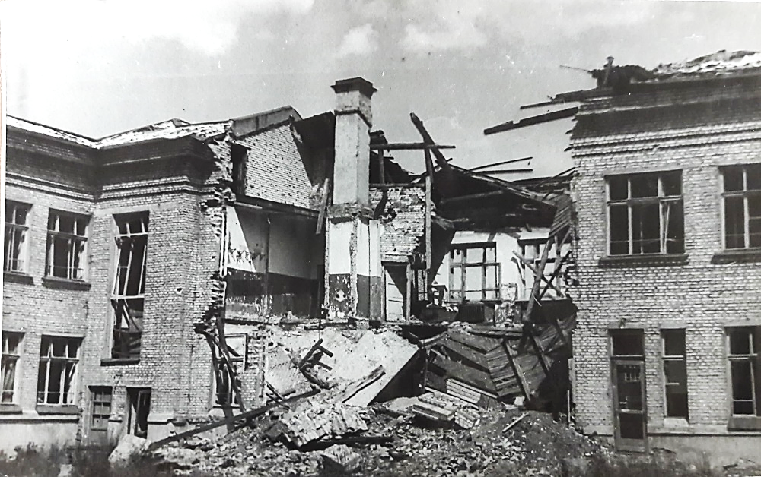
Разрушенная школа №38. Фото 1943 г. из фондов ЦГА СПб
Получается, что в нашей школе во время войны было 2 разных медучреждения (!) - госпиталь и железнодорожная больница. Но за десятилетия это забылось. И если по военному госпиталю 816 всё стало ясно, то по больнице достоверных архивных данных нет. Возможно, они находятся в Национальном архиве Республики Карелия, т.к. больница подчинялась Кировской железной дороге, Управление которой находилось в г. Петрозаводске. Но многие документы тех лет находятся в архиве в не разобранном и ветхом состоянии, доступ к ним ограничен. А возможно, они утрачены навсегда.
Тем не менее, наши исследования пролили свет и на историю ЖД больницы.
4 ноября 2017 года в торжественной обстановке у входа в школу № 7 со стороны ул. Коммунаров была открыта памятная доска "В честь медицинских работников железнодорожного транспорта на ст. Волховстрой» Помощь в её установке оказало ОАО РЖД
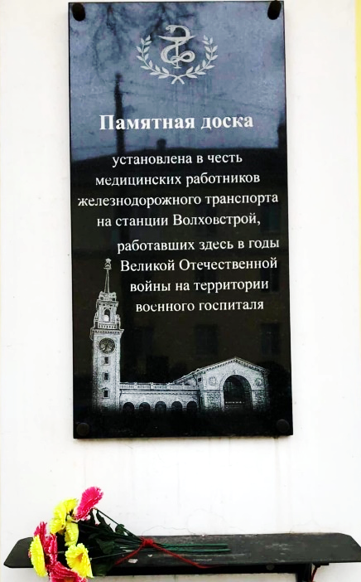
В архивах школьного музея мы нашли и уникальное фото периода работы ЖД больницы в стенах нашей школы

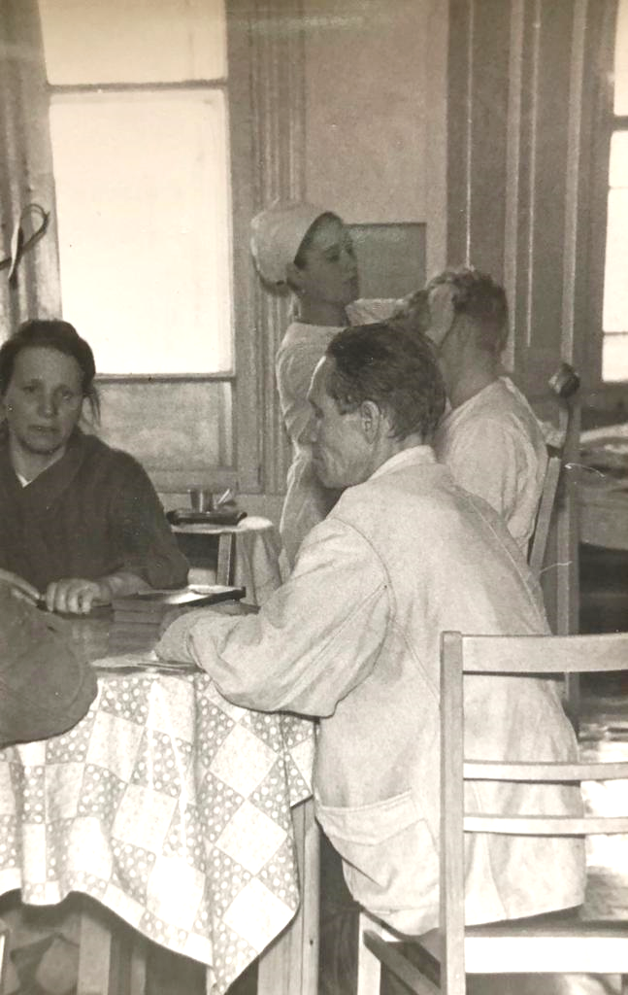

В заключение хочу отметить большой вклад города Волхова в возвращении к жизни, лечении и восстановлении здоровья раненых и больных бойцов и командиров. В1941-44 гг. в городе было развёрнуто 25 госпиталей и эвакоприёмников 4-й, 8-й и 54-й армий Волховского и Ленинградского фронтов. Они приняли несколько сотен тысяч человек. История военной медицины Волхова еще ждёт наших дальнейших исследований

Список использованных источников:

- Архив военно-медицинских документов - филиал ЦАМО в Санкт- Петербурге. Документы ППГ 816 54А Волховского фронта
- ЦГА СПб, ф. Р-9421, оп.1, д.373 , «Фотоснимки разрушений, причинённых немецко-фашистскими захватчиками и их сообщниками в г. Волхове»
- В.М. Виролайнен "Зелёная улица" - Издательство политической литературы, М.,1977.
- Воспоминания 1-го секретаря горкома ВКПб Н.И. Матвеева из фондов музея истории г. Волхова.
- Интернет-портал «Память народа»
- Документы музея истории школы №7 г. Волхова

